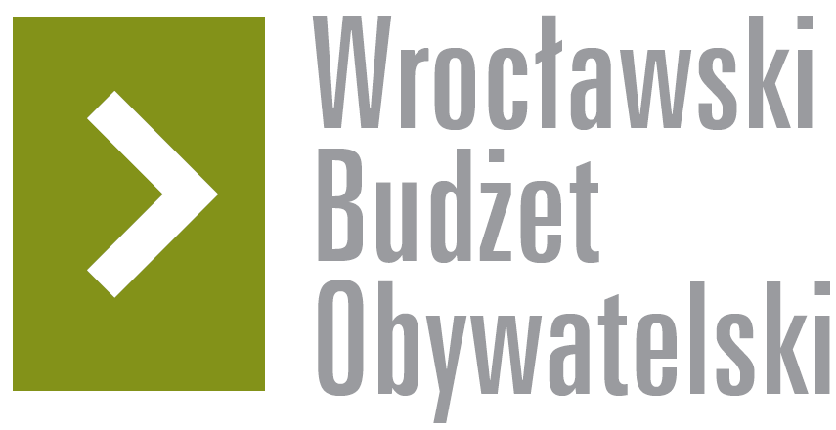

# Formularz poprawkowy projektów

# Wrocławskiego Budżetu Obywatelskiego 2017

1. Informacje o projekcie

1. Numer projektu: 271
2. Nazwa projektu: (wypełnić tylko w wypadku zmiany/doprecyzowania nazwy projektu)
3. Lokalizacja projektu: (wypełnić tylko w wypadku zmiany lokalizacji projektu)

- adres:

- numer geodezyjny działki (na podstawie [www.geoportal.wroclaw.pl](http://www.geoportal.wroclaw.pl)):

**2. Ustosunkowanie się do wyników weryfikacji lub opis zmian**

(Lider może potwierdzić to, co otrzymał w wynikach weryfikacji lub zaproponować zmiany. Do dnia 24 sierpnia 2017 r. zostaną one zweryfikowane przez jednostki merytoryczne Urzędu Miejskiego. O wyniku weryfikacji lider zostanie powiadomiony w formie informacji o konsultacjach/głosowaniu nad projektami do WBO2017 opublikowanej w Biuletynie Informacji Publicznej.)

W 2016 roku ten sam projekt uzyskał pozytywną opinię Urzędu Miasta. W związku z powyższym brak jest podstaw do negatywnej opinii w roku 2017. Teren szkoły jest ogólnodostępny do godziny 22.00.

Boisko ze sztuczną nawierzchnią jest wynajmowane, nie koliduje to z ogólnodostępnością

obiektu WBO. Na tych samych zasadach funkcjonuje wiele szkół, chociażby LO nr 11 przy ulicy Spółdzielczej 2a.

W związku z tym nie zgadzamy się z negatywną opinią, do której nie widzimy podstaw.

**3. Uwagi**